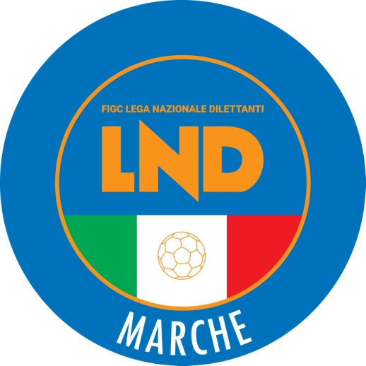 | Federazione Italiana Giuoco Calcio  Lega Nazionale Dilettanti  COMITATO REGIONALE MARCHE  Via Schiavoni, snc - 60131 ANCONA  CENTRALINO: 071 285601 - FAX: 071 28560403  sito internet: www.figcmarche.it  e-mail: cr.marche01@lnd.it  pec: marche@pec.figcmarche.it
Stagione Sportiva 2023/2024

Comunicato Ufficiale N° 203 (Coppe) del 26/03/2024

SOMMARIO

SOMMARIO 1
COMUNICAZIONI DELLA F.I.G.C. 1
COMUNICAZIONI DELLA L.N.D. 1
COMUNICAZIONI DEL COMITATO REGIONALE 1

COMUNICAZIONI DELLA F.I.G.C.

COMUNICAZIONI DELLA L.N.D.

COMUNICAZIONI DEL COMITATO REGIONALE

COPPA ITALIA PROMOZIONE

GARA DI FINALE
Mercoledì 27.03.2024 ore 20,30 – Stadio Comunale “Pacifico Carotti” di Jesi
POTENZA PICENA – MOIE VALLESINA

Modalità di svolgimento della gara
Incontro unico (società ospitante prima nominata).
Verranno disputati due tempi regolamentari di 45 minuti ciascuno;
In caso di parità al termine dei tempi regolamentari si procederà a battere i tiri di rigore in conformità alle vigenti disposizioni regolamentari.

Pubblicato in Ancona ed affisso all’albo del Comitato Regionale Marche il 26/03/2024.

Il Segretario  (Angelo Castellana) | Il Presidente  (Ivo Panichi)

